**Exercício Nº**

1. 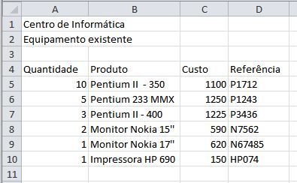Introduz os dados numa folha de trabalho do Excel, atendendo às linhas e colunas, de acordo com a figura ao lado.
2. Grava o teu documento na tua pasta com o nome FICHA1.
3. Altera o conteúdo da célula B4 para Descrição.
4. Move a informação referente a Custo para a coluna E.
5. Elimina a coluna C.
6. Insere uma linha em branco antes da atual linha 10.
7. Insere os seguintes dados:



1. Os valores numéricos da coluna "Custo" estão no formato geral (formato por defeito). Formata esses valores para quantidades monetárias (euros).
2. Formata as células A1 e A2 com o tipo de letra para Comic Sans MS com tamanho 14.
3. Formata as células da coluna Quantidade e Referência para centrado e negrito. Escolhe também um sombreado e um limite para as células A4 a D4.
4. Grava o teu documento.

**☺ Bom trabalho**